湖 南 科 技 大 学

毕 业 设 计（ 论 文 ）

题目 | 基于Simulink的多径衰落信道模块仿真
作者 | 向杰
学院 | 物理与电子科学学院
专业 | 电子信息科学与技术
学号 | 1208020217
指导教师 | 盛威

二〇一六 年 五 月 十三 日

湖 南 科 技 大 学
毕业设计（论文）任务书
物理与电子科学学 院 电子 系（教研室）
系（教研室）主任: （签名） 年 月 日
学生姓名: 学号: 专业:
1 设计（论文）题目及专题：
2 学生设计（论文）时间：自 年 月 日开始至 年 月 日止
3 设计（论文）所用资源和参考资料：

4 设计（论文）应完成的主要内容：

5 提交设计（论文）形式（设计说明与图纸或论文等）及要求：

6 发题时间： 年 月 日

指导教师： （签名）

学 生： （签名）

湖 南 科 技 大 学
毕业设计（论文）指导人评语
[主要对学生毕业设计（论文）的工作态度，研究内容与方法，工作量，文献应用，创新性，实用性，科学性，文本（图纸）规范程度，存在的不足等进行综合评价]

指导人： （签名）

年 月 日

指导人评定成绩：

湖 南 科 技 大 学
毕业设计（论文）答辩记录
日期：
学生： 学号： 班级：
题目：
提交毕业设计（论文）答辩委员会下列材料：
1 设计（论文）说明书 共 页
2 设计（论文）图 纸 共 页
3 指导人、评阅人评语 共 页
毕业设计（论文）答辩委员会评语：
[主要对学生毕业设计（论文）的研究思路，设计（论文）质量，文本图纸规范程度和对设计（论文）的介绍，回答问题情况等进行综合评价]

答辩委员会主任： （签名）
委员： （签名）
（签名）
（签名）
（签名）

答辩成绩：

总评成绩：

摘要

众所周知，移动互联网逐渐渗透到我们身边的各个领域，其中信息的传输是至关重要的一个环节，而无线信道的质量在此环节中起着决定性的作用。本论文通过仿真实验，对移动通信中多径衰落信道模块进行仿真，初步了解了多径衰落信道的特性，为进一步探索更先进的抗衰落技术提供必要的参考及依据。
本文用MATLAB中Simulink模块的通信系统工具箱对多径衰落信道模块进行了仿真研究。第一章对MATLAB/Simulink工具箱进行介绍，对该软件包的历史、发展及优点进行介绍。第二章简要地介绍和分析了多径效应和多径衰落的基本原理和形成原因，对于基本的概念给出了一定的定义以及严格的数学表达式。第三章首先对仿真实验所需要的Simulink库模块进行了介绍，仿真实验所需模块的参数设置给出了解释，设定，根据理论模型，用MATLAB软件中的动态系统建模和仿真软件包SIMULINK（前面是小写，这里是大写？检查一下还有没有这样的问题）给出了相应的仿真模型，形象地再现了多径衰落信道的实际过程。在仿真过程中，首先对通信系统中常见的加性高斯白噪声信道进行仿真，然后再分别对多径瑞利衰落信道和多径莱斯衰落信道加AWGN信道进行仿真，并将结果进行了比较，QPSK经过多径瑞利衰落信道及多径莱斯衰落信道后，误比特率及误码率要极大高于AWGN信道下的误比特率及误码率，而多径莱斯衰落信道在相同情况下的性能要优于多径瑞利衰落信道。所以，在此情况下，若不进行对衰落进行补偿，是无法保证通信的可靠性的。故在未来的研究中应采取相关措施进行抗衰落以保证通信质量。第四章对本文进行了简单的总结。

关键词：Simulink；多径衰落；多径瑞利衰落信道；多径莱斯衰落信道；

摘要多读几遍，我刚才读了一遍，简单的修改了几个地方，使语句更合理。
ABSTRACT

As is known to all, the mobile Internet gradually permeate almost every field of our side, including the transmission of information plays an important section, thus the quality of the wireless channel plays a decisive role. Through the simulation experiments, the multipath fading channel simulation module, a preliminary understanding of the characteristics of the multipath fading channel, in order to further explore the more advanced antifading technology to provide necessary reference and basis.
Communication system in this paper, MATLAB/Simulink toolbox of multipath fading channel module has carried on the simulation research. First chapter is to introduce MATLAB/Simulink toolbox, the history and development of the software package and advantages are introduced. The second chapter briefly introduces and analyses the multipath effect and the basic principle of multipath fading and the forming reason, for the basic concept is given a certain definition and strict mathematical expressions. Need the third chapter first describes the simulation experiments of Simulink library module are introduced, and the simulation module for parameter gives the explanation, setting, according to the theoretical model, dynamic system modeling and simulation in the MATLAB software package Simulink simulation model was given in this paper, vividly reproduced the actual process of multipath fading channel. In the process of simulation, the communication system of common additive white gaussian noise channel simulation, and then respectively in multipath Rayleigh fading channel and multipath rice fading channels and AWGN channel simulation, and the results are compared, QPSK over multipath Rayleigh fading channel and multipath Rician fading channel, the bit error rate and bit error rate is significantly higher than under AWGN channel bit error rate and bit error rate, and multipath Rician fading channel performance is better than in the same situation multipath Rayleigh fading channel. So, in this case, if they do not compensate for decline, is unable to guarantee the reliability of the communication. So in the future study should take relevant measures to fight decline to ensure the quality of communication. The fourth chapter of this article has carried on the brief summary.

Keywords: Simulink; Multipath fading; Multipath Rayleigh fading channel; Multipath Rician fading channel
目 录

前 言 - 1 -
第一章 多径衰落信道 - 2 -
1.1 多径衰落 - 2 -
1.2 多普勒频移 - 4 -
1.3 多径衰落信道的特点 - 5 -
第二章 MATLAB/Simulink与通信系统的仿真 - 7 -
2.1 仿真与MATLAB - 7 -
2.1.1 仿真的概念 - 7 -
2.1.2 通信仿真 - 8 -
2.1.3 MATLAB的发展历程 - 9 -
2.2 Simulink软件包简介 - 10 -
2.2.1 Simulink简介 - 10 -
2.2.2 Simulink工作环境 - 11 -
第三章 基于Simulink的多径衰落信道模块仿真 - 15 -
3.1 多径衰落信道的仿真的参数 - 15 -
3.1.1 多径扩展 - 15 -
3.1.2 多普勒带宽 - 15 -
3.2 仿真所需模块 - 15 -
3.2.1 多径衰落信道 - 15 -
3.2.2 AWGN信道模块 - 16 -
3.2.3 Tx、Rx、误比特率与无符号率计算模块 - 18 -
3.3 信道仿真与分析 - 21 -
3.3.1 AWGN信道仿真 - 21 -
3.3.2多径衰落信道仿真与分析 - 22 -
第四章 总结及展望 - 26 -
参 考 文 献 - 27 -
致 谢 - 28 -
附 录：仿真脚本程序 - 29 -
看了你的目录，我觉得第二章的节顺序需要调整，我认为首先应该介绍MATLAB，然后是Simulink，最后才是基于Simulink的通信系统仿真的介绍。也就是说，先介绍工具，再介绍工具中我们用到的部分Simulink，最后介绍用到了这个工具的哪部分功能。应该是层层递进的关系。

前 言
随着社会的发展，科学技术的进步，人们希望能随时随地、迅速可靠地与通信的另一方进行信息交流。这就是移动通信。这里所说的“信息交流”，不仅指双方的通话，还包括数据、传真和图像等通信业务。移动通信技术可以说从无线电通信发明之日就产生了。1897年，M·G·马可尼所完成的无线通信试验就是在固定点与一艘拖船之间进行的，距离为18海里。而现代移动通信技术的发展始于上世纪20年代，35年前，谁也无法想象有一天每个人身上都有一部电话，被连接到这个世界。如今，人们可以通过手机进行通讯，智能手机更如同一款随身携带的小型计算机，通过4G等移动通讯网络实现无线网络接入后，可以方便的实现个人信息管理及查阅股票、新闻、天气、交通、商品信息、应用程序下载、音乐图片下载等。正是由于移动通信能让人们随时随地、迅速、可靠地与通信的另一方进行信息交流，为人们更有效地利用时间提供了可能，因而随着电子技术，特别是半导体、集成电路和计算机技术的发展，移动通信得到了迅速发展。应用领域的扩大和性能要求的提高，促使移动通信在技术上和理论上向更高水平发展。20世纪80年代以来，移动通信已成为现代通信手段中一种不可缺少且发展最快的通信手段之一。
与其他通信方式相比，移动通信具有（1）：电波传播条件恶劣。（2）：具有多普勒频移效应。（3）：干扰严重。（4）：接收设备动态范围大。（5）：需要采用位置登记。（6）：综合了各种技术。（7）：对设备要求苛刻。等多种不同的特点。本文证书利用Simulink对多径衰落信道模块进行仿真，再现信号经过多径衰落信道的实际过程。

第一章 多径衰落信道

1.1 多径衰落
由于接收者所处地理环境复杂，因此到达接收者的电波不仅有直射波的主径信号，还有从不同建筑物反射以及绕射过来的多条不同路径信号，而且它们到达时的信号强度、达到时间及到达时的载波相位都不一样，所接收到的信号是上述各路信号的矢量和，从而会引起信号衰落及失真，称为多径衰落。由于多径衰落造成的信号电平变化比较快，因此又称快衰落。
正是由于在电波的传播路径上的电波可能存在直射、反射、绕射和散射等现象，当电波传输到接收天线时，电波通过各个路径的距离不同，所以各个路径电波到达接收机的时间不同，相位也不同。多个不同相位的信号在接收端叠加，有时是同相叠加而加强，有时是反相叠加而减弱。由于接收信号的幅度将急剧变化，即产生了所谓的多径衰落，这种现象称为多径效应。由于此时信号的包络服从瑞利（Rayleigh）分别，因此多径衰落也称为瑞利衰落。
在移动通信的传播环境中，电波在传播路径上遇到起伏的山丘、建筑物、树林等障碍物阻挡，会形成电波的阴影区，造成信号场强中值的缓慢变化，引起衰落。通常把这种衰落叫做阴影衰落，把这种现象叫做阴影效应。由于该场强中值随地理改变缓慢变化，因此也被称为慢衰落。阴影衰落一般遵从对数正态分布。
相对应阴影衰落，多径效应所造成的接收信号的幅度变化要急剧的多，故多径衰落也称为快衰落。
设发射机发出后，接收机接收端收到的合成信号为
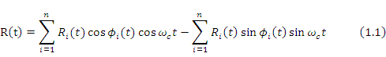
式中：为第条接收信号；为第条路径的传输时间；为第条路径的滞后相位,。
经过大量观察可知和随时间的变化与发射信号的载频周期相比，通常要缓慢得多，所以，和可以认为是缓慢变化的随机过程，式（1.1）可以写成
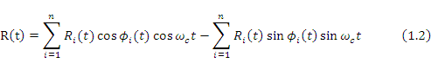
设
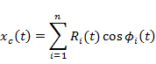
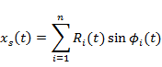
则（1.2）式可写成

式中：为合成波的包络；为合成波的相位。和的表达式为
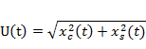
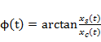
由于和随时间的变化与发射信号的载频周期相比，是缓慢变化的，因此、及包络、相位也是缓慢变化的。通常，满足瑞利分布，满足均匀分别，可视为一个窄带过程。假设噪声为高斯白噪声，为噪声方差，为接收信号的瞬时幅度，则包络概率密度函数和相位概率密度函数分别为

（公式的编号一定要对齐）
由（1.4）式易得出，瑞利衰落的均值和方差分别如下：
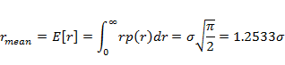
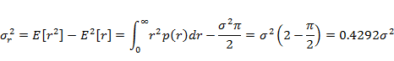
如果存在一个起支配作用的直达波，则接收端接收信号的包络为莱斯（Riciean）分布，包络的概率密度函数为

式中：A为直达波振幅；r为接收信号的瞬时幅度为噪声方差；为第一类0阶Bessel函数。设
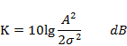
若，则莱斯分布趋近于瑞利分布。

1.2 多普勒频移
在多径条件下，由移动体的运动速度和方向引起信号频谱展宽的现象称为多普勒效应。多普勒效应引起的附加频移称为多普勒频移，可用下式表示：

式中是入射电波与移动台运动方向的夹角，是移动电台的速度，是波长。其中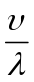与入射角无关，是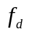的最大值，称其为称为最大多普勒频移。

1.3 多径衰落信道的特点
多径衰落有信道有三个特点：空间选择性衰落、时间选择性衰落、频率选择性衰落。所谓选择性，就是在不同的空间、时间、频率下的衰落特性是不同的。下面介绍三个概念：时延扩展、相干带宽和相干时间。
- 时延扩展
考虑到多径的影响，无线信号有不同的路径，每个路径有不同的路径长度，因此每个路径的信号到达时间是不同的，这种由于多径效应引起的接收信号中脉冲宽度扩展的现象，成为时延扩展，用符号 表示。时延扩展会造成数字系统符号间干扰，因此限制了数字系统的最大符号率。为了避免码间串扰，应使码元周期大于多径引起的时延扩展，即：
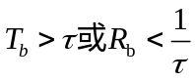
其中 表示码元周期， 表示码元速率。
平均时延扩展为
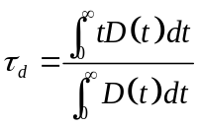
式中表示时延概率密度函数，可以表示为指数形式和均匀形式，其中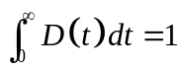。
对于近距离散射体、距离高大建筑物和远山的环境，多径时延扩展可近似为指数分布，指数形式的时延扩展可表示为
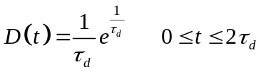
- 相关宽带
信号通过移动信道时会引起多径衰落，因此需要考虑信号中不同频率分量所受到的衰落是否相同。相关带宽表征的是信号中两个频率分量基本相关的频率间隔。衰落信号中的两个频率分量，在其频率间隔小于相关带宽时，它们是相关的，衰落特性具有一致性；在其频率间隔大于相关带宽时，它们是不相关的，衰落特性不具有一致性。
根据衰落与频率的关系，可将衰落分为两种：频率选择性衰落和非频率选择性衰落，后者又称为平坦衰落。所谓频率选择性衰落是指信号中各分量的衰落情况与频率有关，即信号经过传输后，各频率所受到的衰落具有非一致性，因而波形失真，成为频率选择性衰落。所谓非频率选择性衰落是指信号中各分量的衰落状况与频率无关，即信号经过传输后，各频率所受的衰落具有一致性，即相关性，因而衰落波形不失真。当信号带宽小于相关带宽时，信号通过信道传输后各频率分量的变化具有一致性，成为非频率选择性衰落。
这里，对相关带宽再做一点说明：相关带宽表征的是信号中两个频率分量基本相关的频率间隔。对于具有某一时延扩展值 的一条信道，衰落信道的两个频率分量是否相关，取决于它们的频率间隔。在实际应用中，常用最大时延的倒数来规定带宽，即
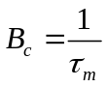
一般来说，窄带信号通过移动信道时将引起平坦衰落，而宽带扩频信号将引起频率选择性衰落。
- 相关时间
多径效应可能引起时间选择性衰落，多普勒频移引起的频率扩展，使得信号在经过多径传输后可能引起时间选择性衰落。一般情况下，有关时间近似定义为多普勒频移的倒数，表示为
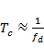尽量对大部分公式进行编号
若表示发送信号的码元周期，当时，会产生时间选择性衰落。一般情况下，，所以不会产生时间选择性衰落，多普勒频移引起的频率扩展可以忽略不予考虑。
但在实际移动通信中选择性衰落还是存在的，可根据产生的条件大致分为下述三类：
是由于快速移动用户附近的物体的反射而形成的干扰信号，其特点是由于用户的快速移动，在信号的频域上产生了多普勒频移扩散，从而引起信号在时域上时间选择性衰落；
用户信号由于远处的高大建筑物或山丘的反射而形成的干扰信号。其特点是传送的信号在空间与时间上产生了扩散。空域上波束角度的扩散将引起接收点信号产生空间选择性衰落，时域上的扩散将引起接收点信号产生频率选择性衰落；
是由于接收信号受基站附近建筑物和其他物体的反射而引起的干扰。其特点是严重影到达天线的信号入射角分布，从而引起信号在空间的选择性衰落。

第二章 MATLAB/Simulink与通信系统的仿真

2.1 仿真与MATLAB
在通信领域中，我们常利用MATLAB软件进行仿真，通过仿真结果验证设计的正确性。以下是仿真与通信仿真的介绍以及MATLAB经常被用来进行哪些方面的仿真。

2.1.1 仿真的概念
系统的仿真是20世纪40年代末以来伴随这计算机技术的发展而逐步形成的一门新兴学科。在《大英百科全书》中，将仿真定义为“一种在测试条件下重现实际的事件和过程的研究和教学技术”。仿真的常用解释是，利用仿真模型实现实际系统中发生的本质过程，并通过对系统模型的实验来研究存在的或设计中的系统。这里所指的仿真模型包括物理和数学的、静态的和动态的、连续的和离散的各种模型。所指的系统也很广泛，包括电气、机械、化工、水力、热力等系统，也包括社会、经济、生态、管理等系统。仿真又被通俗地称为模拟。仿真的过程通常是一个高度复杂的数学计算过程。
在研究过程中，要想充分了解研究对象的特性，最理想的方法莫过于把它做出来，再借助精密仪器对其进行实际测量。这种方法的优点是准确和客观。那么，为什么要进行仿真呢？因为当所研究的系统造价昂贵、实验的危险性大或需要很长的时间才能了解系统参数变化所引起的后果时，这种做饭的缺点就很明显，有时候甚至是不可实现的。因此需要借助仿真的方法。
最初，仿真技术主要用于航空、航天、原子反应堆等价格昂贵、周期长、危险性大、实际系统试验难以实现的少数领域，后来逐步发展到电力、石油、化工、冶金、机械等一些主要工业部门，并进一步扩大到社会系统、经济系统、交通运输系统、生态系统等一些非工程系统。可以说，现代系统仿真技术和综合性仿真系统已经成为任何复杂系统，特别是高技术产业不可缺少的分析、研究、设计、评价、决策和训练的重要手段。其应用范围在不断扩大，应用效益也日益显著。
仿真与数值计算、求解方法的区别在于它首先是一种实验技术。仿真的过程包括建立仿真模型和进行仿真实验两个主要步骤。仿真模型是对仿真对象的高度近似，两者之间的差别越小，仿真模型就越精确，仿真结果就越符合我们的期望。所以仿真建模的过程是整个仿真过程的关键步骤。但是，往往研究对象很复杂，要想全面的、准确的用仿真模型表达非常困难，这就需要对仿真对象做一定的简化。从研究对象出发，对我们关心的部分要尽可能的准确，而对我们不关心的部分，则可以有一定的忽略，从而达到简化仿真模型的目的。
仿真可以按不同的方法进行分类，常用的分类包括：
按所用模型的类型（物理模型、数学模型、物理——数学模型）分为物理仿真、计算机仿真（数学仿真）、半实物仿真；
按所用计算机的类型（模拟计算机、数字计算机、混合计算机）分为模拟仿真、数字仿真和混合仿真；
按仿真对象中的信号流（连续的、离散的）分为连续系统仿真、离散系统仿真；
按仿真时间与实际时间的比例关系分为实时仿真（仿真时间标尺等于自然时间标尺）、超实时仿真（仿真时间标尺小于自然时间标尺）和亚实时仿真（仿真时间标尺大于自然时间标尺）；
按对象的性质分为宇宙飞船仿真、化工系统仿真、经济系统仿真等。

2.1.2 通信仿真
在介绍通信仿真之前，先简单介绍计算机仿真。计算机仿真是应用电子计算机对系统的结构、功能和行为以及参与系统控制的人的思维过程和行为进行较为逼真的动态性模仿。现在，大家都熟知计算机是仿真的重要工具。计算机的出现和告诉发展，使得借助高速、大量存储量数字计算机及相关技术，对复杂真实系统的运行过程或状态进行数字化模拟得以实现。
计算机仿真中的仿真工具主要指的是仿真硬件和仿真软件。仿真硬件中最主要的是计算机。模拟计算机的人机交互性好，适合于实时仿真。改变时间比例尺还可以实现超时的仿真。数字计算机已经成为现代仿真的主要工具。混合计算机把模拟计算机和数字计算机联合在一起工作，充分发挥模拟计算机的高速的和数字计算机的高精度、逻辑运算和存储能力强的优点。但这种系统造价较高，只宜在一些要求严格的系统仿真中使用。除计算机外，仿真硬件还包括一些专业的物理仿真器，如运动仿真器、目标仿真器、负载仿真器、环境仿真器等。仿真软件包括为仿真服务的仿真程序、仿真程序包、仿真语言和以数据库为核心的仿真软件系统。除进一步发展交互式仿真语言和功能更强的仿真软件系统外，另一个重要的趋势是将仿真技术和人工智能结合起来，产生具有专家系统功能的仿真软件。
计算机仿真实质上就是把硬件实验搬进了计算机，可以将它看成是一种软件实验。在软件实验中，用软件模块模拟硬件模块，甚至是测量仪表。
在电子通信中，采用软件实验具有优点，主要优点如下：
具有广泛的适应性和极好的灵活性。在硬件实验中改变系统参数也许意味着要重做硬件，而在软件实验室中则只是改一两个数据，甚至只是在屏幕上单击几下鼠标。
软件实验更有助于较为全面地研究通信系统。有许多问题，通过硬件实验来研究可能非常困难，但在软件试验中却易于解决。
硬件实验的精确度取决于元器件及工艺水平，软件实现的精度取决于计算机CPU的运算速度或者说是程序的运算量。
软件实验建设开发周期短，成本低。
在电子通信专业的学习与研究工作中，MATLAB是使用最广泛的数值计算软件。在电子通信中常使用MATLAB进行信号处理，包括模拟信号处理和数字信号处理。将待处理信号用数学表达式进行表达，信号处理的过程就是一系列将数学表达式进行运算的过程。

2.1.3 MATLAB的发展历程
MATLAB诞生于20世纪70年代后期的美国新墨西哥大学计算机系主任Cleve Moler教授之手。Moler教授在给学生讲授线性代数课程时，想教学生使用当时流行的线性代数软件包Linpack和基于特征值计算的软件包Eispack，但发现用其他高级语言编程极为不便。于是，Moler教授使用高级语言为学生编写了方便使用Linpack和Esipack的接口程序，并将此接口程序命名为MATLAB。这便是MATLAB的起源。
Moler教授编写MATLAB使用的FORTRAN语言。尽管功能十分简单，但作为免费软件，还是吸引了大批使用者，很快在学校的老师与同学间流行开来。1984年，在John Little的建议推动下，由John Little、Clever Moler 、Steve Bangert三人合作，成立了Math Works公司，同时把MATLAB第一版（DOS版）正式推向市场。也从那时开始，MATLAB的核心源代码采用C语言编写。相比FORTRAN语言，C语言具有更高的效率与灵活性。在功能上，相比以前的MATLAB版本，正是推出了MATLAB1.0版除加强了原有的数值计算能力外，还增强了数据图形的可视化功能。
Math Works成立后便不断更新MATLAB的版本。其中，Math Works公司于1992年推出了具有划时代意义的4.0版，并于1993年推出了MATLAB4.0版本的微机版，系统平台有DOS系统改为Windows，可在Windows 3.x上使用，使MATLAB应用范围越来越广。1994年在4.0版本上进行扩充，推出了4.2版。4.x版在继承和发展其原有的数值计算和图形可视化能力的同时，出现了以下几个重要的变化:
推出了Simulink。这是一个交互式操作的动态系统建模、仿真、分析集成环境。它的出现使人们有可能考虑许多以前不得不做简化假设的非线性因素、随机因素，从而大大提高了人们对非线性、随机动态系统的认知能力。
开发了与外部进行直接数据交换的组件，打通了MATLAB进行实时数据分析、处理和硬件开发的道路。
推出了符号计算工具包。1993年Math Works公司从加拿大滑铁卢大学购得Maple的使用权，并以Maple为“引擎”开发了符号运算工具Symbolic Math Toolbox1.0。Math Works公司此举加快了结束数值计算、符号计算谁优谁劣的长期争论，促成了两种计算互补发展的新时代。
构作了Notebook。Math Works公司瞄准应用范围最广的Word，运用DDE和OLE，实现了MATLAB与Word的无缝连接，从而为专业科技工作者创造了融合科学计算、图形可视、文字处理于一体的高水准环境。
1997年推出的MATLAB5.0版允许了更多的数据结构，如原胞数据、多维数据、对象与类等，使其成为一种更方便编程的语言。1999年推出的MATLAB5.3版在很多方面又进一步改进了MATLAB语言的功能。2000年10月底推出了其全新的MATLAB 6.0版(Realease 12),在核心数值算法、界面设计、外部接口、应用桌面等诸多方面有了极大的改进。2001年6月推出的MATLAB 6.1版及Simulink 4.0版，功能已经十分强大。2002年6月又推出了MATLAB 6.5版及Simulink 5.0版，在计算方面、图形功能、用户界面设计、编程方法和工具等方面都有了很大的改进。2004年7月，Math Works公司退推出了最新的MATLAB 7.0版，其中集成了最新的编译器，Simulink 6.0和很多工具箱。这一版本增加了很多新的功能和特性，内容相当丰富。目前MATLAB最新版本为R2016a。
现在的MATLAB支持各种操作系统，可以运行在十几个操作平台上，其中比较常见的有Windows、OS/2、Macintosh、Sun、Unix、Linux等平台。现在的MATLAB再也不是一个以往的简单的“矩阵实验室”了，它已经演变成为一种具有广泛应用前景的全新的计算机高级编程语言，其功能也越来越强大，会不断根据科研需求提出新的解决办法。

2.2 Simulink软件包简介
Simulink是一个用于对动态系统进行建模、仿真和分析的软件包。使用Simulink来建模、分析和仿真各种动态系统，将是一件非常轻松的事情。它提供了一种图形化的交互环境，只需用鼠标拖动的方法便能迅速地建立起系统框图模型，甚至不需要编写一行代码。利用Simulink进行系统的建模仿真，其最大的优点是易学、易用，并能依托MATLAB提供丰富的仿真资源。以下是对Simulink的功能的简单介绍。

2.2.1 Simulink简介
动态系统是输出信号随时间变化的系统。要描述这种系统的特性，传统的建模方法是先对系统的输入信号和输出信号进行分析，得到它们的系统方程，然后编写程序进行仿真。这种方法有两个明显的区别。第一是不够直观，没有足够的人机交互体验。由于全部的输入信号和输出信号都被简化为数值之间的相应关系，仿真就表现为一种计算过程，所以造成了对仿真的过程进行控制的困难，也难以对仿真的输出数据进行直观的描述和分析。第二，这种方法没有足够的系统性，特别是对复杂系统的处理过程中，难以采用模块化的方法，从而降低了仿真程序的可读性和可扩展性。
1990年，Math Works软件公司为MATLAB提供了新的控制系统模型输入与仿真工具，并命名为Simulab，该工具很快就在控制工程界得到广泛的认可，但因为其名字与当时比较著名的Simula软件类似，所以，1992年正式将该软件更名为Simulink。正如软件的名字所说，该名字表明了该系统的两个主要功能：Simu（仿真）和Link（连接）。
Simulink可以用来研究实际的动态系统，包括电子电路、机械系统、汽车动力系统、控制系统以及许多其他复杂的动力学系统等。Simulink的强大功能包括以下方面：
交互式、图形化的建模环境。Simulink提供了丰富的模块库用来帮助用户快速地建立动态系统模型。建模时只需用鼠标拖放仿真所需模块库中的系统模块并将它们连接起来。
交互式的仿真环境。Simulink框图提供了交互性很强的仿真环境，既可以通过下拉菜单执行仿真，也可以通过命令进行仿真。菜单方式对交互式工作相当方便，而命令行方式对运行一大类仿真如蒙特卡罗仿真非常有用。
专用模块库（Blocksets）。作为Simulink建模系统的补充，Math Works公司还开发了专用功能程序包，如DSP Blockset和Communication Blockset等。通过使用这些程序包，用户可以迅速地系统进行建模、仿真和分析。更重要的是用户还可以对系统模型进行代码生成，并将生成的代码下载到不同的目标机上。
提供了仿真库的扩充和制定机制。Simulink的开放式结构允许用户扩展仿真环境的功能。采用MATLAB、FORTRAN和C代码生成自定义模块库，并拥有自己的图标和界面。因此用户可以将使用FORTRAN或C编写的代码链接起来，或者购买使用第三方开发提供的模块库进行更高级的系统设计、仿真与分析。
与MATLAB工具箱的集成。由于Simulink可以直接利用MATLAB的诸多资源与功能，因此用户可以直接在Simulink下完成诸如数据分析、过程自动化、优化参数等工作。工具箱提供的高级的设计和分析能力可以融入仿真过程。
简而言之，Simulink具有以下特点：基于矩阵的数值计算、高级编程语言、图形可视化、工具箱提供面向具体应用领域的功能、丰富的数据I/O工具、提供与其他高级语言的接口、支持多平台(PC/Macintosh/UNIX)、开发与可扩展的体系结构。

2.2.2 Simulink工作环境
Simulink是MATLAB下的一个软件包，要使用Simulink，在安装MATLAB时必须选中Simulink组件，将其安装。
在MATLAB窗口的工具栏中单击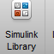，即可启动Simulink的模块库浏览器，如图2.1所示。
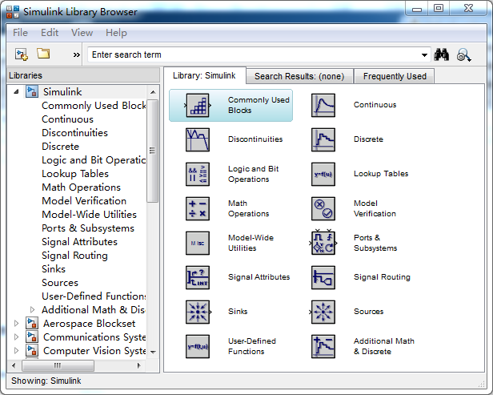
图 2.1 Simulink的模型浏览器
建模仿真的一般过程如下：
（1）打开一个空白的编辑窗口；
（2）将模块库中模块复制到编辑窗口里，并依照给定的框图修改编辑窗口中模块的参数；
（3）将各个模块按给定的框图连接起来；
（4）用菜单选择或命令窗口输入命令进行仿真分析，在仿真的同时，可以观察仿真结果，覆盖发现有不正确的地方，可以停止仿真，对参数进行修正；
如果对结果满意，可以将模型保存。
下面以一个Simulink的简单模型示例建模过程（创建一个正弦信号的仿真模型）：
（1）打开Simulink模块库浏览器；如图2.1所示。
（2）单击模块库浏览器窗口工具兰上的或选择菜单“File-New-Model”;新建一个名为“untitled”的空白模型窗口，如图2.2所示。
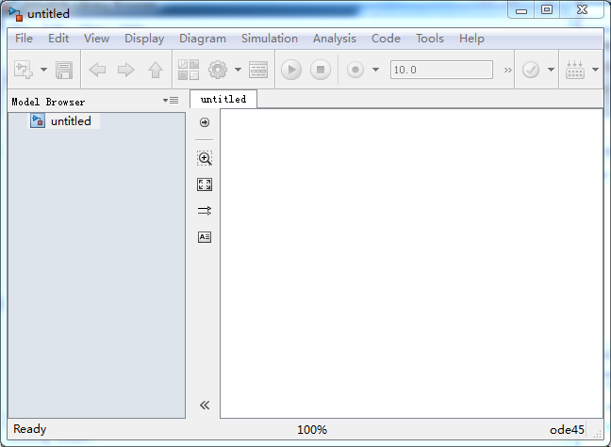
图 2.2 新建空白模型窗口
（3）在模块库浏览器的左侧模块工具栏中，单击“Simulink”下的“Sources”子模块，便可得到各种输入源模块，如图2.3所示。
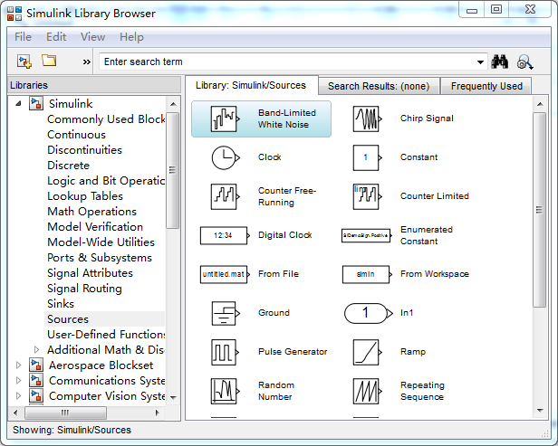
图2.3 Sources子模块库
（4）选中所需输入信号源模块“Sine Wave”（正弦信号），将其拖放到已建立好的空白模型窗口“untitled”，则“Sine Wave”模块就被添加到untitled窗口；
（5）用相同的方法打开接收模块库“Sinks”，选择其中的“Scope”模块（示波器）拖放到“untitled”中。
（6）在“untitled”窗口中，用鼠标指向“Sine Wave”右侧的输出端，当光标变为十字符时，按住鼠标拖向“Scope”模块的输入端，松开鼠标按键，就完成了两个模块间的信号连接，一个简单模型就以及建成，如图2.4所示。
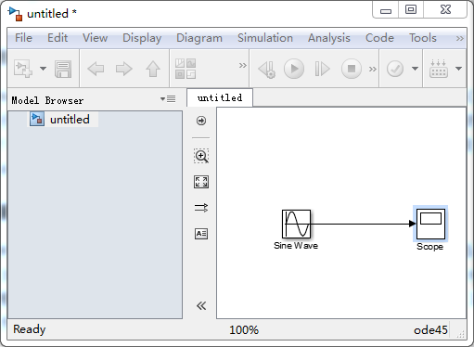
图 2.4 简单的仿真模型
（7）开始仿真，单击“untitled”模型窗口工具栏上的图标，则仿真开始。双击“Scope”模块出现示波器显示屏，可以看到黄色的正弦波形。如图2.5所示。
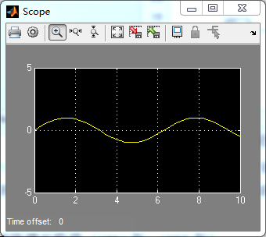
图 2.5 通过Scope模块查看波形
（8）保存模型，单击“untitled”模型窗口工具栏上的，则即可将建立的模型保存下来。

第三章 基于Simulink的多径衰落信道模块仿真

3.1 多径衰落信道的仿真的参数
在仿真衰落信道时，两个最重要的参数是多径扩展和多普勒带宽。

3.1.1 多径扩展
如果信道没有频率选择性，则最大的时延扩展要远远小于符号周期。在这种情况下，所有的延迟多径分量到达的时段仅为一个符号时间的小部分。在这种情况下，信道可以用单一路径来建模，输入/输出关系可以表示为乘法，即
对于频率选择性信道（），输入/输出关系为
虽然时延扩展对系统的性能有显著的影响，但系统的性能对多径强度曲线的形状并不是很敏感。最常见的假设是多径强度曲线为均匀分布和指数分布。

3.1.2 多普勒带宽
多普勒带宽或多普勒扩宽，指示了信道特性作为时间的函数变化（衰落）多块。多普勒频移与运动速度和方向有关，它的计算公式为（1.7）。
对于单径瑞利衰落信道，信道增益是具有0均值的复高斯过程，它的功率谱密度称为多普勒功率谱。对于多径的情况，通常假设径与径之间是不相关的，每一径的多普勒功率谱形状相同，但功率（方差）不同。

3.2 仿真所需模块

3.2.1 多径衰落信道
多径瑞利衰落信道（Multipath Rayleigh Fading Channel）模块位于“Simulink”的“Communications System ToolboxChannels”中，它的作用是实现基带信号的多径瑞利信道仿真，它的输入信号是复信号。模块图如（图3.1）。在多径瑞利衰落信道模块中，输入信号被延迟一定的时间之后形成多径信号，这些多径信号分别乘以相应的增益，叠加之后就形成了瑞利衰落信号。
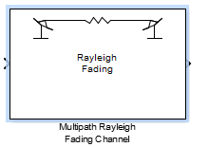
图 3.1 多径瑞利衰落信道模块
它主要包括以下几个参数：最大多普勒频移（Maximum Doppler shift(Hz)，单位是Hz；各路径相对第一径的时延（Delay vector(s)），单位是s；各个路径相对第一径的增益（Gain vector(dB)）,单位是dB；增量矢量归一化（Normalize gain vector to 0 dB overall gain），当选择本参数前茅的复选框后，多径瑞利衰落信道模块把参数Gain vector乘以一个系数作为增益矢量，使得所有路径的接收信号强度之和等于0dB。假设Gain vector是[0 -3]，则可以知道第二径的增益是第一径增益的1/2，归一化后，第一径功率是2/3，第二径功率是1/3，整个信道功率1（0dB）。Initial seed是模块的初始化种子
多径莱斯衰落信道（Multipath Rician Fading Channel）模块位于“Simulink”的“Communications System ToolboxChannels”中，它的作用与多径瑞利衰落信道相似，是实现基带信号的多径莱斯信道仿真，它的输入信号是复信号。模块图如（图3.2）。在多径莱斯衰落信道模块中，输入信号被延迟一定的时间之后形成多径信号，这些多径信号分别乘以相应的增益，叠加之后就形成了莱斯衰落信号。
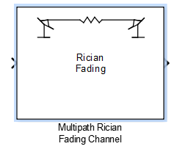
图 3.2 多径莱斯衰落信道模块

3.2.2 AWGN信道模块
AWGN信道（AWGN Channel）模块位于“Simulink”的“Communication BlocksetChannels”中，它的作用是在输入信道中加入高斯白噪声。其模块图如（图3.3）。
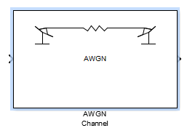
图 3.3 AWGN信道模块
AWGN信道模块有一个输入端口和输出端口，输入信号可以是实信号也可是复信号。它的参数设置对话框介绍如下，对话框有以下几个参数：Initial Seed、Mode、SNR(dB)、Input signal power(watts)。其中Mode又有几个不同的选项，在取不同的选项时，还会有其他几个不同的参数。当Mode设置为Signal to Noise Ratio()时，这时还需要确定四个参数：、输入信号功率、符号持续时间；当Mode设置为Signal to Noise Ratio(SNR)时，这时还有确定两个参数：SNR(dB)、输入信号功率；当Mode设置为Variance from Mask时，这时模块根据方差确定AWGN的功率，这个方差由Variance参数指定，并且必须是正数；当Mode设置为Variance from Port时，模块有两个输入：一个用于输入信号；另外一个用于确定高斯噪声的方差。
对于复数形式的输入信号，AWGN信道模块中的和SNR及间具有下列关系：
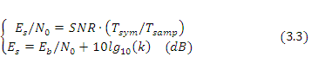
式中，表示输入信号的符号周期；表示输入信号的抽样周期；是符号的平均能量；是比特平均能量；k是信息符号承载的比特数、
由于在AWGN信道模块中的复信号的噪声功率谱密度等于，而实信号的噪声功率谱密度等于，所以对于实数形式的输入信号，有
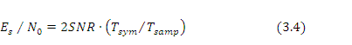

3.2.3 Tx、Rx、误比特率与无符号率计算模块
Tx封装模块：Tx模块是一个子系统它产生信息比特，根据信息比特产生相应的发送符号Symbol并且通过QPSK调制信号Modulated signal，调制信号通过AWGN信道模块或者多径瑞利衰落信道模块后送入到Rx模块。Rx模块也是一个子系统，它负责完成信号的QPSK相干解调，恢复发送数据比特和符号。最后Tx模块产生的比特和符号分别与Rx模块解调后的比特和符号进行比较，根据比较的结果计算误比特率和误符号率。
Tx模块产生原始数据，其结构如图3.4所示。
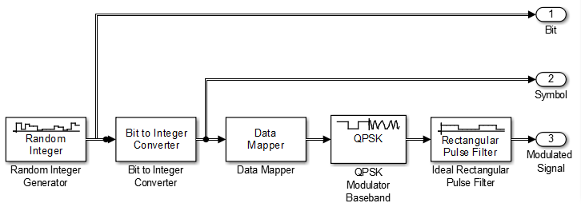
图 3.4 Tx模块结构框图
Tx模块由随机数产生模块（Random Inter Generator）、比特到整数转换模块（Bit to Integer Converter）、数据映射模块（Data Mapper）、QPSK基带调制模块（QPSK Modulator Baseband）、理想矩形脉冲成形滤波器模块（Ideal Rectangular Pulse Filter）及三个输出端口模块Bit、Symbol、Modulated Signal。
随机数产生模块，模块产生原始数据比特，它在“Simulink”模块库中的位置是“Communications BlockComm SourcesRandom Data Sources”。它的参数对话框如下，M-ary number表示产生的随机数整数范围，设为2，表示产生值为0、1的随机整数，它代表信源产生的比特；Initial seed表示产生随机整数的种子；Sample time表示信源产生数据的时间间隔，设定为1/400000表示每1/400000s信源产生一个比特；Fram-based outputs表示Samples per frame为400000，这样每秒内恰好输出一帧数据。
比特到整数转换模块是把产生的比特转换成相应的符号。它在“Simulink”模块库中的位置是“Communication BlocksetUtility Blocks”。它只有一个参数Number of bits per integer需要设置，在此设置为2，表示每两比特产生一个相应的符号。
数据映射模块完成原始数据符号向Gray编码映射的过程。它在“Simulink”模块库中的位置是“Communication BlocksetComm SourcesUtility Blocks”。它的参数设置对话框中把Mapping mapping mode设置为“Binary to Gray”，表示产生的数据符号根据Gray编码生成；Symbol set size(M)设置为4。
QPSK基带调制模块完成QPSK调制。模块库中的位置是“Communications BlocksetModulationDigital Baseband ModulationPm”。在它的参数设置对话框中把Inputtype设为“Intger”，Phase offset(rad)为0，Samples per symbol为1。
理想矩形脉冲成形滤波器模块完成矩形脉冲成形。它在“Simulink”模块库中的位置是“Communication BlocksetComm Filters”。
为了清晰明了，把三个输出端口的名称分别改为Bit、Symbol、Modulated Signal，这样与其他模块连接时，就不会发生混淆。
Rx封装模块：复杂解调通过AWGN信道后的数据，它的结构框图如图3.5所示。
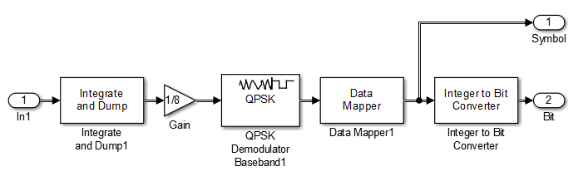
图 3.5 Rx模块结构框图
Rx模块由输入端口模块In1、积分清除模块（Integrate and Dump）、增益模块（Gain）、QPSK基带解调模块（QPSK Demodulator Baseband）、数据映射模块（Data Mapper）、符号比特转换模块（Integer to Bit Converter）、输出端口模块Symbol、Bit等组成。
积分清除模块完成对一个符号的抽样数据进行累加。它在“Simulink”模块库中的位置是“Communication BlocksetComm Filters”。其中，参数Integration period(number of samples)设定为8，offset(number of samples)设为0。
由于积分清除模块只是完成对数据的累加，并没有归一化，所以需要用增益模块对累加的数据进行归一化。它在“Simulink”模块库中的位置是“SimulinkCommonly Used Blocks”。在n参数设置中，只需要设置Gain为1/8，其他参数采用默认值。
QPSK基带解调模块完成QPSK解调。模块库中的位置是“Communications BlocksetModulationDigital Baseband ModulationPm”。它在参数设置对话框中把Input type设为“Integer”，Phase offset(rad)设为0，Samples per symbol设为1.
符号到比特转换模块把对应的符号还原为原始的比特。它在“Simulink”模块库中的位置是“Communication BlocksetUtility Blocks”。它只有一个参数Number of bits per integer需要设置，在此设置为2，表示每两个整数符号对应两个Bit。
同Tx模块，把Rx的两个输出端命名为Bit、Symbol。
误比特率与无符号率计算模块：误比特率与无符号率计算模块（Error Rate Calculation）完成解调后的比特、符号与原始比特、符号的比较、并计算比较结果，计算误比特率和误符号率。它在“Simulink”模块库中的位置是“Communication BlocksetUtility Blocks”。为了清晰明了，把这两个模块分别命名为BER calculation和SER calculation。在她们的参数设置中，分别把Variable name命名为BER和SER，其它为默认值。模块图如3.6所示。
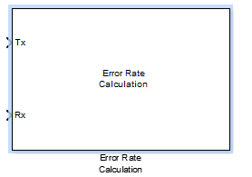
图 3.6 误比特率与无符号率计算模块

3.3 信道仿真与分析
先用正交相移键控（QPSK）调制的基带数字通信信号通过AWGN信道的无符号率和误比特率。在再此基础上加入多径瑞利衰落信道进行仿真，对比实验结果。

3.3.1 AWGN信道仿真
系统框图结构如图3.7所示。按照3.7构建系统图，并按照前面介绍所设参数，将仿真参数中的Stop time设置为Simulation Time,并将文件命名为xjbsAWGN.mdl保存。
因为程序需要运行多次才能得到信道的信噪比和信号的误比特率和无符号率之间的关系，故需要编写脚本程序xjbsAWGNmain.m见附录。
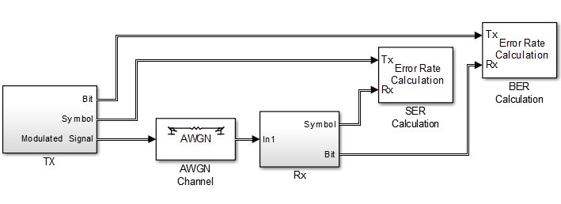
图 3.7 AWGN信道仿真系统框图
运行脚本程序xjbsAWGNmain.m得到如下结果：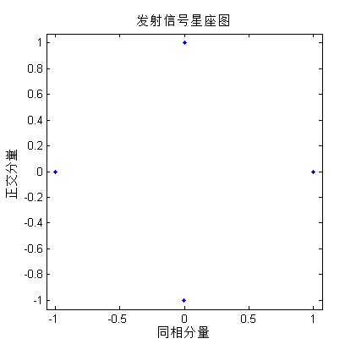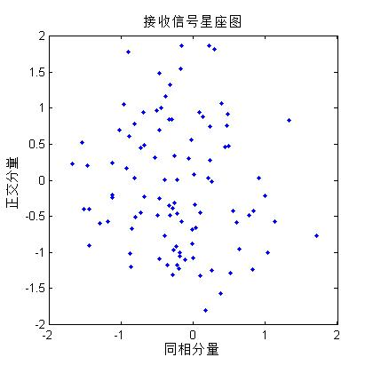
图 3.8 发射信号与接收信号星座图
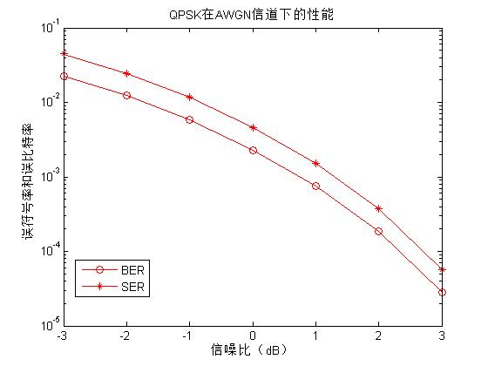
图 3.9 QPSK在AWGN信道下的性能
由图3.8所示，发射信号经过AWGN信道后，星座点发生了弥散，在SNR较低的情况下，会出现错误判决。从图3.9所示，随着SNR的增加，QPSK的BER及SER都降低，并且BER小于相应的SER，这较符合于现实情况。

3.3.2多径衰落信道仿真与分析
在3.3.1 AWGN信道仿真系统框图中加入多径瑞利衰落信道模块，重新运行仿真，并与AWGN信道下误比特率及误符号率进行对比。假设信源产生比特的时间间隔为1/20000s，多径信道多普勒频移为100Hz，时研分别是[0 1/10000]，增益分别为[0 -3]，经过矩形脉冲成形胡的信号抽样时间间隔为1/80000s。
构建系统框图如图3.10所示。
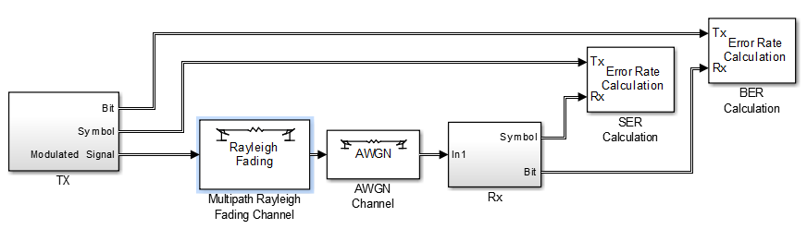
图 3.10 多径瑞利衰落信道模块仿真系统图
在Tx模块中的随机整数产生模块，修改Sample time设为1/20000，Samples per fram设20000，其余模块也做相应修改。在多径瑞利衰落信道模块参数设置中，把Maximum Doppler shift设为100，Sample time为1/80000，Delay vector为[0 1e-4]，Gain vector为[0 -3]。设置完毕后，保存为xjbsAWGNandMutipathRayleigh.mdl。
由于此系统也要运行多次，故也需编写脚本程序xjbsAWGN and Mutipath Rayleigh main.m见附录。运行脚本程序xjbsAWGN and Mutipath Rayleigh main.m得到如下结果
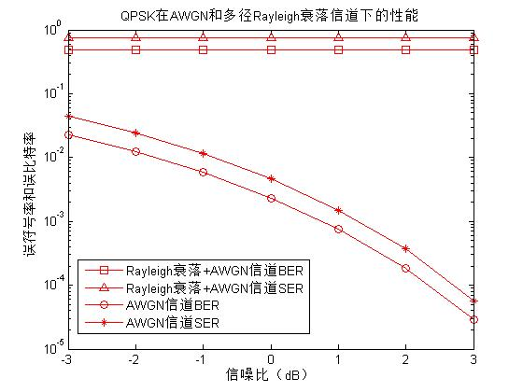
图 3.11 QPSK信号在AWGN信道和多径瑞利衰落信道下的性能
在原来系统模块的基础上用多径Rician信道模块代替多径Rayleigh衰落信道模块，存盘为xjbsAWGN and Mutipath Rician.mdl系统框图如图3.12所示：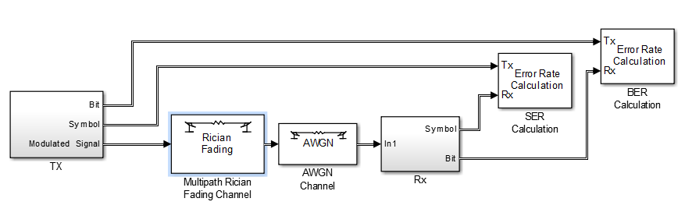
图 3.12 多径莱斯衰落信道模块仿真系统图
Maximum Doppler shift设为100Hz，Delay vector为[0 1e-4]，Gain vector为[0 -3]，其他参数为默认值，对脚本代码进行修改见附录。运行脚本代码，得到如下结果：
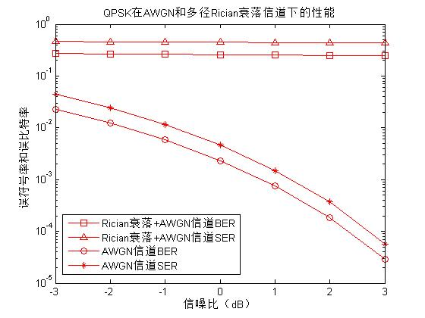
图 3.13 QPSK信号在AWGN信道和多径莱斯衰落信道下的性能
观察图3.11、3.13，横坐标表示信噪比，纵坐标表示误符号率和误比特率，上面的曲线表示加入的多径衰落信道的误比特率，下面的曲线表示高斯白噪声情况下的误比特率和误符号率，在添加了多径衰落信道后系统的性能变差了，QPSK经过多径瑞利衰落信道、多径莱斯衰落信道后，误比特率及误码率要极大高于AWGN信道下的误比特率及误码率，严重降低了通信系统的性能。比较图3.11、3.13对于相同的信噪比，多径莱斯衰落信道的误符号和误比特性能明显要优于多径瑞利衰落信道，这与现实情况一致，多径衰落主要是以瑞利衰落为主，与符合理论，根据理论，莱斯分布也称广义瑞利分布。莱斯信道要比瑞利信道要“友好”些，也就是说，信号通过莱斯信道要比信号通过瑞利信道所受的多径衰落的影响要小。所以，在此恶劣的通信环境下，若不进行对衰落进行补偿，是无法保证通信的可靠性的。

第四章 总结及展望
本文先介绍了多径衰落信道模块仿真所用工具MATLAB/Simulink的介绍，然后对多径衰落的成因及原理及相关数学表达式的介绍，最后构建模型系统框图进行仿真，先是将QPSK通过AWGN信道进行仿真，再在此基础上分别加入通信系统中的多径瑞利衰落信道模块和多径莱斯衰落信道模块进行仿真，因为信号经过多径衰落信道后，信号不仅受到信道衰落的影响，同时还要受到信道中噪声的影响，其中前者对信号是乘性干扰，后者是加性干扰，故在仿真系统中当信号经过多径瑞利衰落信道时加入AWGN信道更能真切的表示在信号传输过程中的高斯白噪声，使仿真更接近实际。
信道是通信系统中的重要环节，信道质量的优劣直接影响到通信质量的顺畅与否及是否失真。在移动通信中，由于电波的恶劣条件、块衰落的影响，接收信号幅度发生急剧变化衰落幅度达30dB。随着科技日新月异的变化，对移动通信的要求也越来越高，在互联网+时代的到来，移动传输速率将不断提高，通信环境也将日趋复杂多变，故对采用频谱效率更高、抗干扰能力更强的新型传输技术也不断提出了新的要求。目前对多径衰落主要的防范措施有：
分集接收。衰落作为一种乘性干扰，严重影响着通信系统的性能，因此必须采取相应的措施加以克服。比较有效的抗衰落措施有：分集接收就是将在接收端分散接收到的几个衰落情况不同（相互统计独立）的合成信号，再以一定的方式将它们合并集中，使总接收信号的信噪比得到改善，衰落的影响减小。这是一种历史较久、应用较广的克服衰落影响的有效方法。可用的分集方式有：空间分集、频率分集，角度分集、极化分集、时间分集等。
信号设计。所谓信号设计就是针对信道的情况，设计具有较强抗衰落能力的信号，并在发端收端采用相应的调制和检测技术。如采用多进制信号、时频相调制技术以及时频调制信号、伪噪声编码（伪随机编码）等扩频通信技术。
自适应通信技术。主要自适应均衡技术，就是根据信道对信号的影响，调整接收机参数，以抵消上述影响。例如，在数字微波通信中等容量的系统中，常以频域自适应均衡器对信道的频率特性进行补偿。在大容量系统中，除采用频域均衡器外，还采用了对波形进行补偿的时域自适应均衡器，效果显著。
理论上上述三种已知抗衰落技术可以对本文所述的移动通信过程中受到多径衰落的影响能够起到很好的补偿作业，在今后通信环境日趋复杂，还需要更深入的研究来应对多径衰落，提高通信的质量，满足大众的需求。

参 考 文 献
[1]章坚武,移动通信(第四版) [M].西安:西安电子科技大学出版社,2013.5(2014.2重印)..
[2] 樊昌信，曹丽娜.通信原理（第6版）[M].北京:国防工业出版社,2012.12:1-239..
[3]刘学勇,详解MATLAB/Simulink通信系统建模与仿真[M].北京:电子工业出版社,2011.11.
[4]李贺冰,袁杰萍,孔俊霞,Simulink通信仿真教程,2006.5.
[5]邱晓林,李天柁,弟宇鸣,肖刚,基于MATLAB的动态模型与系统仿真工---Simulik3.0/4.X[M].西安:西安交通大学出版社,2003.10.
[6]黄永安,马路,MATLAB 7.0/Simulink 6.0 建模仿真开发与高级工程应用[M].北京:清华大学出版社,2005.12.
[7]胡鹤飞,MATLAB及应用[M].北京:北京邮电大学出版社,2012.3.

致 谢
从论文选题到搜集资料，从提纲的完成到正文的反复修改，我经历了喜悦、聒噪、痛苦和彷徨，在写作论文的过程中，心情百感交集。如今，伴随着这篇毕业论文的最终成稿，复杂的心情烟消云散，自己甚至还有一点成就感。
我要感谢我的导师是盛威老师。他年轻有为，为人随和热情，治学严谨细心。从选题、定题、撰写提纲，到论文的反复修改、润色直至定稿，老师始终认真负责地给予我深刻而细致地指导。正是有了老师的无私帮助与热忱鼓励，我的毕业论文才得以顺利完成。盛威老师不仅是我的毕业设计指导老师，还是我的人生导师，在我学习期间给我不断指点继续前进的风向标，离开学校后，我即将扯起人生的风帆，独自继续远航，我会时时谨记在学校盛威老师的教诲，在人生的大海上走的更稳、更远。
我还要感谢我的班主任杜金菊老师以及在大学四年中给我们授课的所有老师们，是他们让我掌握了专业知识，给我以后的继续深造打下了坚实的基础，同时让我看到了世界的精彩，在各位老师身上不仅学到了宝贵的知识，还学会了做人的道理，正是这些老师传了我“道”、授予我“业”、解了我的众多“惑”，让我从一个懵懵懂懂的高中生蜕变为现在的本科毕业生。
最后感谢四年里陪伴我的同学、朋友们，大学生活有他们才叫大学，我们在团体里一起相互帮助、相互学习、成长、进步，我的人生有他们的参与才完整，谢谢他们。

附 录：仿真脚本程序
AWGN信道仿真系统脚本程序（xjbsAWGNmain.m）：
clear all
snr=-3:3; %SNR的范围
SimulationTime=10; %仿真结束时间
for ii=1:length(snr)
SNR=snr(ii); %赋值给AWGN信道模块中的SNR
sim('xjbsAWGN'); %运行仿真模型
ber(ii)=BER(1); %保存本次仿真得到的BER
ser(ii)=SER(1); %保存本次仿真得到的SER
end
figure
semilogy(snr,ber,'-ro',snr,ser,'-r*')
legend('BER','SER')
title('QPSK在AWGN信道下的性能')
xlabel('信噪比（dB）')
ylabel('误符号率和误比特率')

多径瑞利衰落信道仿真系统脚本程序（xjbsAWGN and Mutipath Rayleigh main.m）：
clear all
snr=-3:3; %SNR的范围
SimulationTime=0; %仿真结束时间
xjbsAWGNmain; %运行AWGN信道模块仿真
ser1=ser;ber1=ber; %保存AWGN信道模块仿真的结果
for ii=1:length(snr)
SNR=snr(ii); %赋值给AWGN信道模块中的SNR
sim('xjbsAWGN and Mutipath Rayleigh'); %运行仿真模型
ber(ii)=BER(1); %保存本次仿真得到的BER
ser(ii)=SER(1); %保存本次仿真得到的SER
end
semilogy(snr,ber,'-rs',snr,ser,'-r^',snr,ber1,'-ro',snr,ser1,'-r*')
legend('Rayleigh衰落+AWGN信道BER','Rayleigh衰落+AWGN信道SER','AWGN信道BER','AWGN信道SER')
title('QPSK在AWGN和多径Rayleigh衰落信道下的性能')
xlabel('信噪比（dB）')
ylabel('误符号率和误比特率')

多径莱斯衰落信道系统仿真脚本程序（xjbsAWGN and Mutipath Rician main.m）：
clear all
snr=-3:3; %SNR的范围
SimulationTime=0; %仿真结束时间
xjbsAWGNmain; %运行AWGN信道模块仿真
ser1=ser;ber1=ber; %保存AWGN信道模块仿真的结果
for ii=1:length(snr)
SNR=snr(ii); %赋值给AWGN信道模块中的SNR
sim(' xjbsAWGN and Mutipath Rician '); %运行仿真模型
ber(ii)=BER(1); %保存本次仿真得到的BER
ser(ii)=SER(1); %保存本次仿真得到的SER
end
semilogy(snr,ber,'-rs',snr,ser,'-r^',snr,ber1,'-ro',snr,ser1,'-r*')
legend('Rician衰落+AWGN信道BER','Rician衰落+AWGN信道SER','AWGN信道BER','AWGN信道SER')
title('QPSK在AWGN和多径Rician衰落信道下的性能')
xlabel('信噪比（dB）')
ylabel('误符号率和误比特率')

